|  |  |  |  |  |
| --- | --- | --- | --- | --- |
|  | **Matière examinée** | ES6, ES7 | **Nom** |  |
| **Date de l’épreuve** | Exo 2 | **Prénom** |  |

**Variable**

1. **Créer une constante avec la valeur 2;**
2. **Peux-t-on modifier la valeur d’une constante après ?**
3. **Dans quel cas nous pouvons utiliser le mot clé let**
4. **Quelle différence avons-nous entre un let et const ?**

**Arrow**

1. **Créer une fonction arrow qui prend en paramètre un nombre et retourn ce nombre multiplié**
2. **Le mot clé retourne est obligatoire dans une fonction arrow ?**
3. **Créer une fonction arrow qui prend en paramètre un nombre avec une valeur par défaut à 10 et retourne ce nombre multiplié**

**Rest/Spread**

1. **Que veut dire les paramètres Rest et Spread Operator**
2. **Déclarer une fonction qui prends 3 paramètre, le troisième paramètre doit être un paramètre Rest.**

**Cette fonction doit additionner toutes les valeurs passées en paramètre et retourner le résultat.**

***Ex: name(a, b, ...x) // name(1, 2, 3, 4, 5, 6)***

1. **Maintenant au lieu de passer 1,2, 3, 4 en paramètre de votre fonction, créer un tableau contenant les valeurs [1, 2, 3, 4] et passer ces paramètres en mode spread.**
2. **Pourquoi il est intéressant d’utiliser les principes en Rest et Spread ?**

**Templates String**

1. **Créer deux variables qui contiennent les valeurs “hello” et “world”, et maintenant concaténer ces valeurs avec le principe des templates String**
2. **Créer deux variables qui contiennent votre nom et prenom, et maintenant concatener ces valeurs avec le principe des templates String**
3. **Si vous ne devez pas utiliser les templates string comment allez-vous concaténer ces valeurs ?**

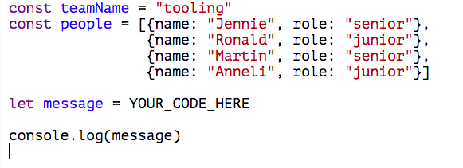

1. **Maintenant créer plusieurs des templates strings qui doivent retourner les valeurs suivantes**

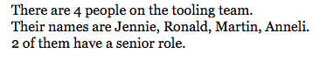

**Objects properties**

1. **Créer une variable a contenant la valeur “hello world”; maintenant créer un objet avec pour nom “obj” et passer la variable a en mode “property shorthand”**
2. **Créer une variable b contenant la valeur [1, 2, 3]; maintenant créer un objet avec pour nom “obj2” et passer la variable b en mode “property shorthand” dans cette objet**
3. **Maintenant créer un objet “obj3” et passer la deux objets de la question 15 et 16 en mode “property shorthand”**

**Objects properties**

1. **Créer une variable a contenant la valeur “hello world”; maintenant créer un objet avec pour nom “objComputed” et par la suite le contenu de la variable a doit servir de clé dans objet objComputed.**

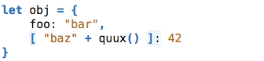

1. **Maintenant, ajouter la fonction “maFunction” dans l’objet objComputed, en utilisant le principe de *Enhanced Object Properties, Method Properties.***
2. **Compléter le code ci-dessous afin d’avoir les résultats affichés en commentaire**

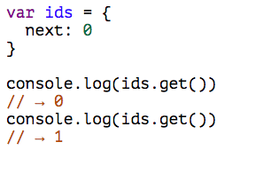

**Destruction Assignment**



1. ***Créer deux variables a, b contenu dans un tableau en utilisant le principe d’assignement par destruction***

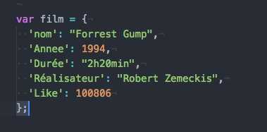

1. ***Créer deux variables nom et annee, qui récupèrent les valeurs respectives du film ci-dessus utilisant le principe d’assignement par destruction***
2. ***Créer une variable like, qui récupère la valeur Like du film ci-dessus utilisant le principe d’assignement par destruction et afficher à l’écran.***



1. ***Pouvez-vous expliquer le code ci-dessus ?***
2. ***Créer une fonction qui prends 1 objet javascript, cette objet est détruit avec la variable a. Par la suite, exécuter cette fonction // Ex. maFunction({ a: 1, b: 1});***
3. ***Créer une fonction qui prends 1 objet javascript, cette objet est détruit avec deux variables a et b. Par la suite exécuter cette fonction // Ex. maFunction2({ a: 1, b: 1});***

**Classes**

1. ***Créer une classe vide et exécuter cette classe***
2. ***Créer une classe contenant un constructeur qui prend le paramètres a, b, avec une méthode affiche.***
   1. ***Maintenant, créer une instance de classe avec deux paramètres***
   2. ***Ensuite exécuter la méthode affiche qui doit retourner la valeur a et b multiplié***
3. ***Créer la classe et les méthodes qui doivent retourner cette valeur***

